Омский Государственный Технический Университет

Лабораторная работа №1

по предмету: «Алгоритмизация и программирование»

на тему: «Установка и настройка Git»

Выполнил:

Студент группы ФИТ-231

Шелепов Денис

Проверила:

Федотова И.В.

Омск 2023

***Цель работы***: настроить git клиент на своей рабочей машине и изучить возможности git.

***Ход работы:***

1. Выбор инсталлятора

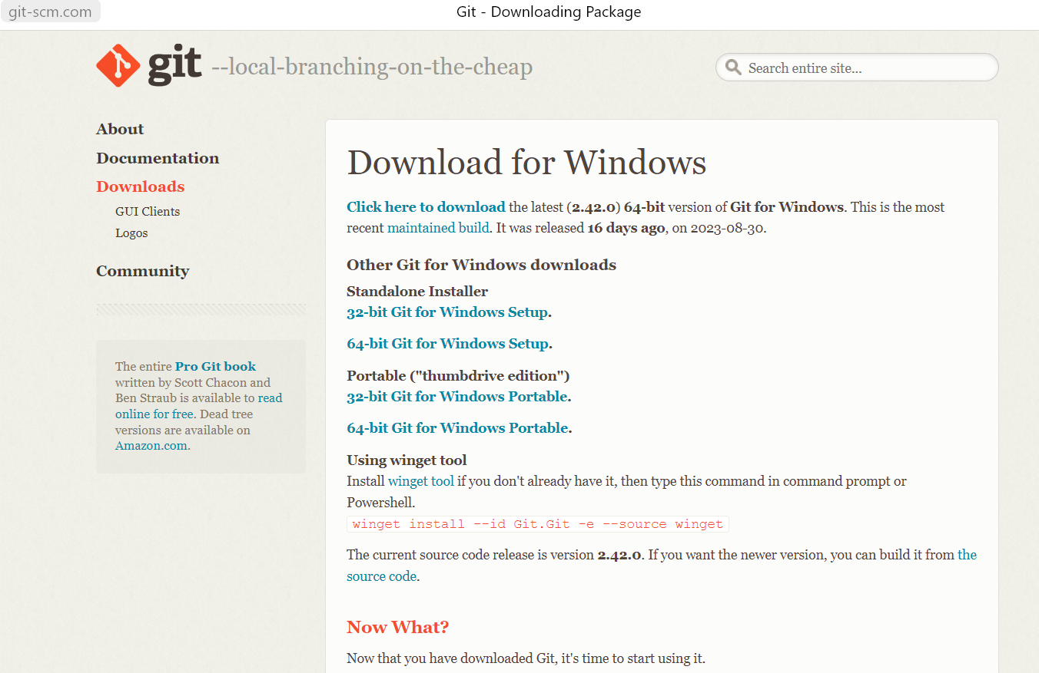

1. Завершение скачивания инсталлятора

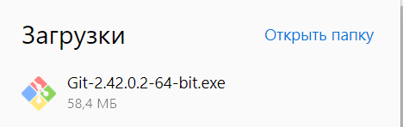

1. Запуск инсталлятора

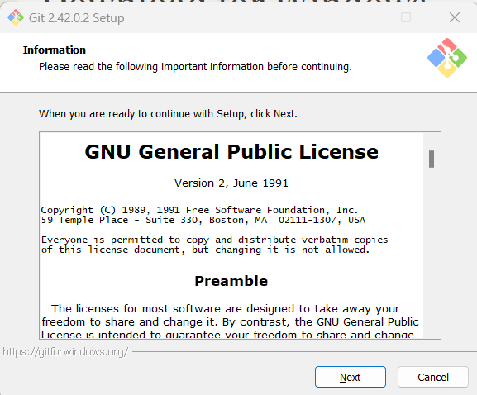

1. Установка Git Bash

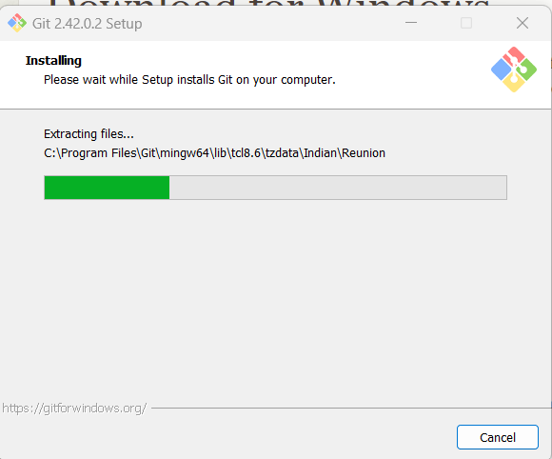

1. Завершение установки Git Bash

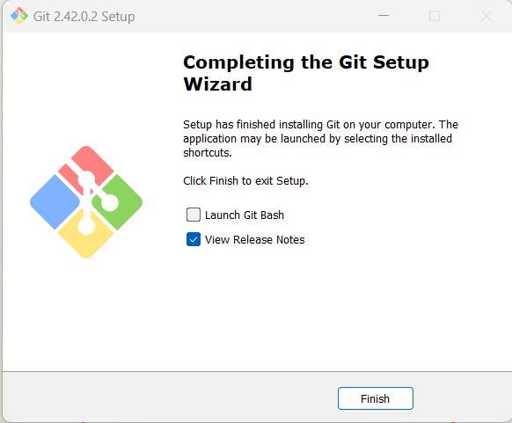

1. Настройка профиля для Git Bash

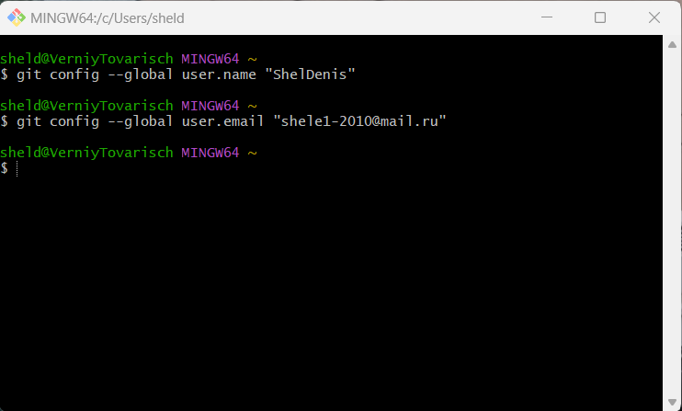

1. Создание репозитория OMGTU

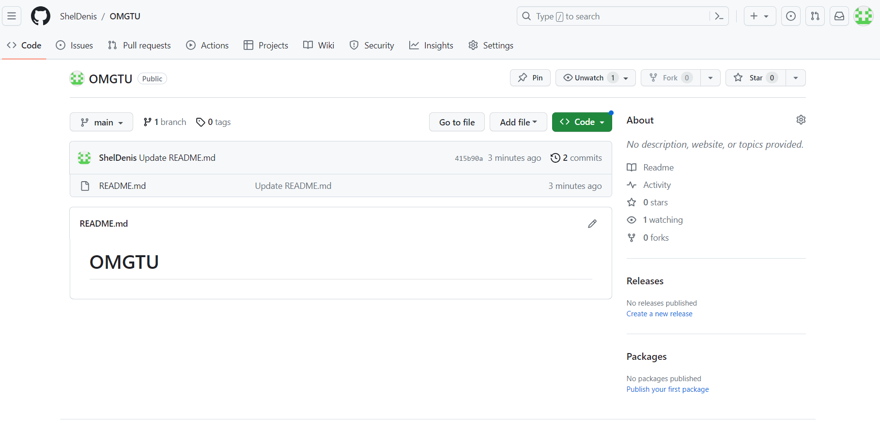

1. Создание папки Olimplic_tasks

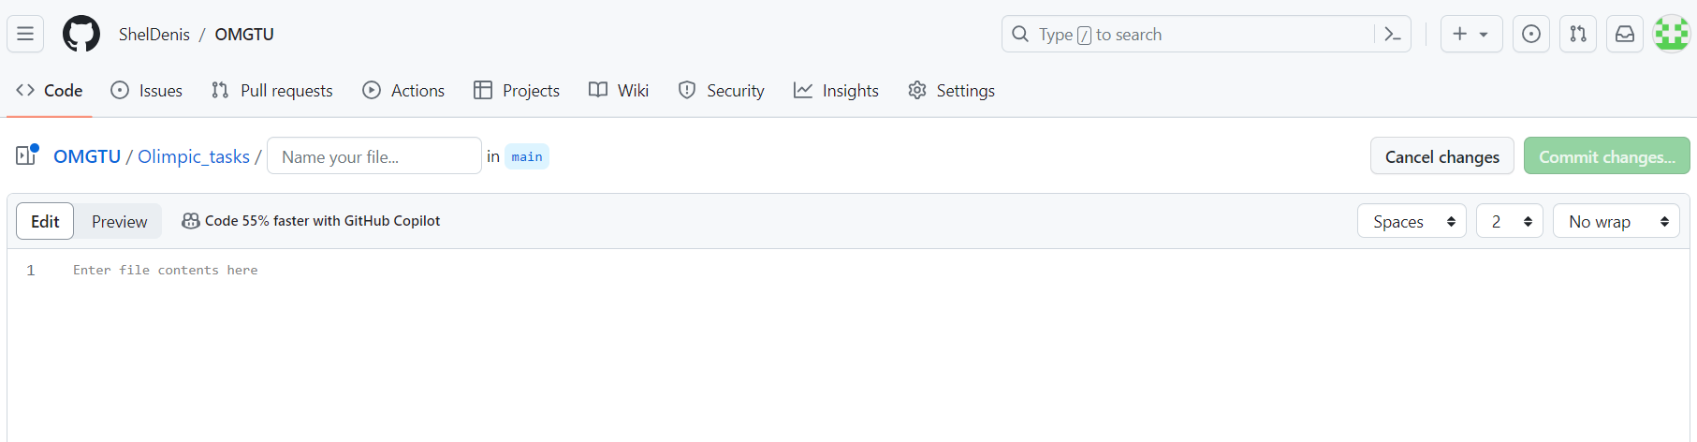

1. Общий вид созданных папок

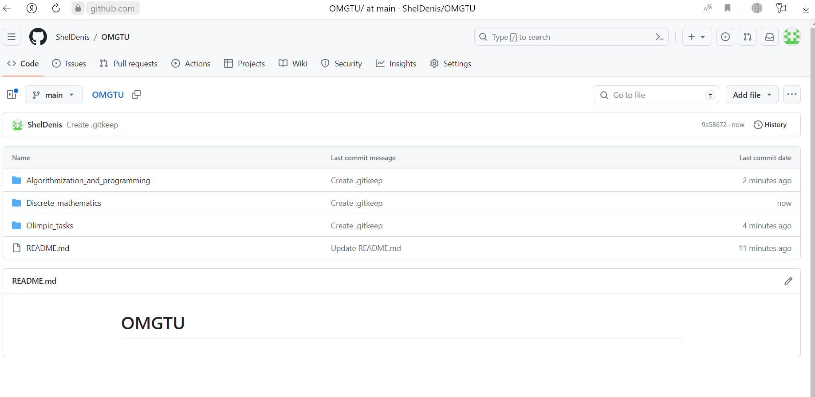

***Вывод***: создан репозиторий OMGTU с тремя папками на Git Hub. Git Bash настроен на работу с данным репозиторием.

Ссылка на репозиторий: <https://github.com/ShelDenis/OMGTU>